«Я ПОКАЖУ ТЕБЕ МОСКВУ»
ОБРАЗОВАТЕЛЬНЫЙ МАРШРУТ ДЛЯ ДОШКОЛЬНИКОВ:
«Улицы Москвы и знакомство с библиотекой».
НОМИНАЦИЯ: «Бульвары, улицы, дома…»

Возрастная категория детей: 5-6 лет.
Примерное время проведения: 30-35 мин. (без учета дороги).
Маршрут подготовили:
Хаялетдинова Ильмира Рифкатовна (воспитатель),
Ужегова Наталья Ивановна (воспитатель),
Фуркасова Наталия Владимировна (учитель-логопед).

Адрес: г. Москва, улица Коненкова, дом 23.
Как добраться: пешком от детского сада в сторону ул. Коненкова идти прямо 5 минут.
Рекомендуемый материал при посещении маршрута: рабочая карта «Найди объект», игра «Светофор», листы и карандаши цветные, простой карандаш, фотоаппарат.
Рекомендации при прохождении маршрута, безопасность:
Не рекомендуется:
- Выходить на проезжую часть, выходить за ограждения.
-Не отходить от взрослых и группы детей.
-Не вступать в диалог с незнакомыми людьми.
Рекомендуемые места (остановки) посещения на маршруте:
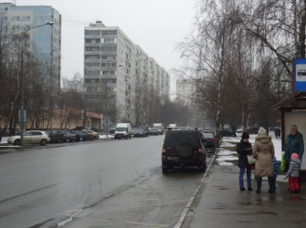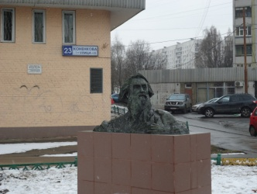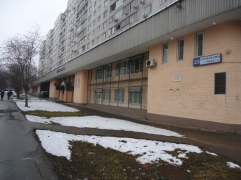
Детская поликлиника, детский сад, улица Коненкова, перекресток, библиотека.
Знакомство с городом, районом «Бибирево», улицей Коненкова, памятником Коненкову С.Т, библиотекой, перекрестком и остановкой.
Рекомендуемые мероприятия с детьми (вопросы для беседы, исследовательская деятельность, игровые действия, познавательные задания):
- Предложить детям рассмотреть перекресток, зебру, светофор, пересечение двух улиц, остановку, общественный транспорт и автомобили, закрепить ПДД;
- Краткое знакомство с творчеством скульптора Коненкова С.Т., в честь которого названа данная улица;
- Рассмотреть архитектурный ансамбль памятника Коненкову С.Т. (ажурная решетка, постамент, памятник, вылитый из бронзы);
- Знакомство с объектом культуры района «Бибирево» – библиотекой;
как построена арка на входе в библиотеку, как использован материал – кирпичная кладка (оригинальная выкладка).
Фотогалерея фрагментов для мероприятий с детьми:
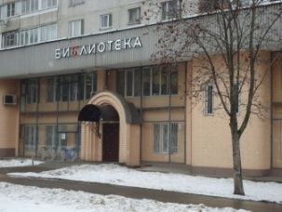
Выполнение действий в рабочих листах:
Материал для рабочих листов: распечатанные рабочие карты «Найди объект», карандаш простой, цветные карандаши.
Рабочий лист № 1: Проложить маршрут следования.
Рабочий лист № 2: Ориентировка по плану (карта).
Рабочий лист № 3: Дорисуй нужный цвет на светофоре.
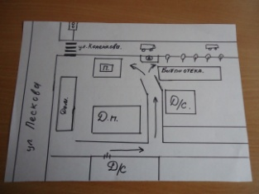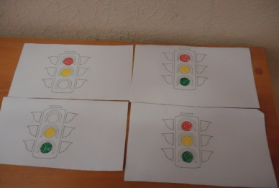
Используемые игры
«Я живу на улице…», « Мой адрес…» «Жилое - нежилое», «Путешествие по Москве», лото «Москва», «Построим дом», «Построим город», «Угадай вид транспорта по описанию», «Путешествие по району».
Дополнительная информация: Уважаемые родители и педагоги! Предлагаем Вам также посетить музей Коненкова С.Т. , организовать семейный поход в библиотеку.

